Ткаченко Роман Володимирович

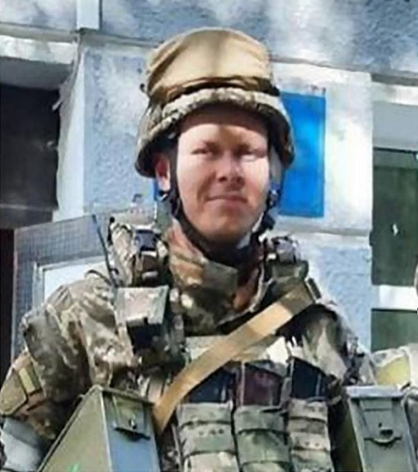
Дата народження: 29.07.2000
Дата смерті: 31.05.2022
Місце народження: м. Київ
Місце загибелі: смт Есхар Чугуївський район, Харківська обл.
Позивний: "Естет"
Звання: солдат
Посада: стрілець 112 окремої бригади Сил територіальної оборони Збройних Сил України
Підрозділ: 128 батальйон ТрО м. Києва
Після закінчення школи у 2017 році був зарахований студентом Київського університету імені Бориса Грінченка за спеціальність «Історія і археологія». Закінчив у 2021 році, здобув кваліфікацію історик, вчитель історії.
Призваний на військову службу за мобілізацією на виконання Указу Президента України від 24.02.2022р. з Київського національного університету будівництва і архітектури для забезпечення оборони України, захисту безпеки населення та інтересів держави у зв’язку з військовою агресією Російської Федерації проти України. Загинув від вибухової травми під час ракетного обстрілу.
Похований на Лісовому кладовищі в м. Києві.
Нагороди:
- медаль «Честь. Слава. Держава» за мужність, патріотизм та високу громадянську позицію (посмертно);
- орден «За мужність» ІІІ ступеня, Указ Президента №78/2023 від 14.02.2023 р. за особисту мужність і самовіддані дії, виявлені у захисті державного суверенітету та територіальної цілісності України (посмертно).

